Modul 13 Mediernes rolle 2 – medialisering og politisk kommunikation
Politikkens kernestof s. 104-106
Demokratiske gatekeepere 2.0 W.A. 29.7.2016

Læsebånd og elevtrivselsundersøgelse
Øvelse 1: Kampen om den offentlige dagsorden og medialisering
Hvad betyder medialisering? Hvilke krav stiller det til politikerne og med hvilke konsekvenser for demokratiet?

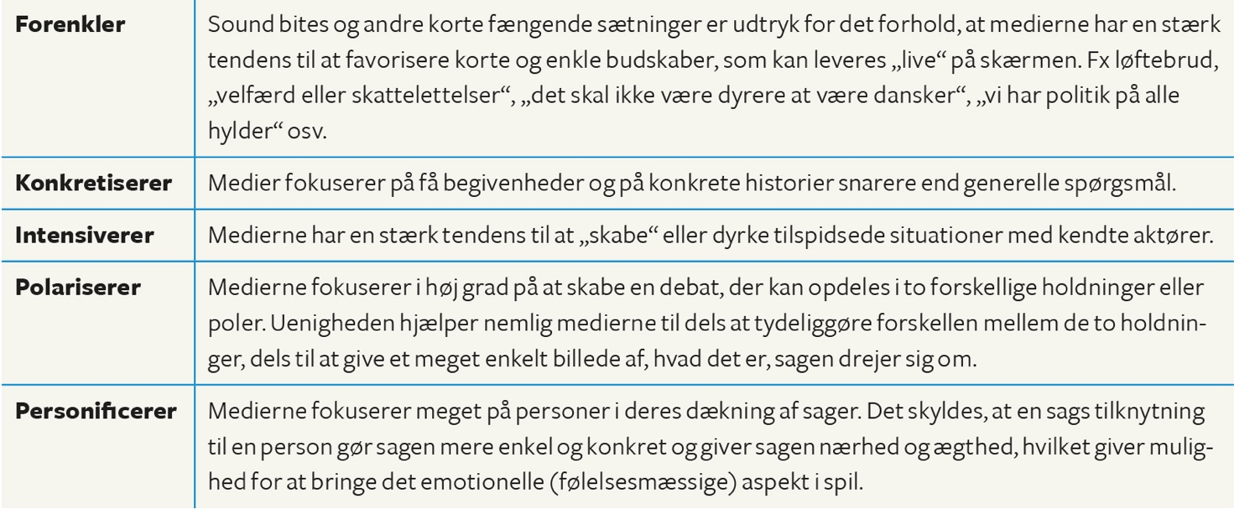

Øvelse 2: Medialiseringens konsekvenser – hvilken effekt har medierne på modtagerne?
- Kanyleteorien
- To-trins-hypotesen
- Reference-modellen
- RAS-modellen
Træk her på jeres viden fra foredraget om politisk kommunikation
Øvelse 3: Artiklen om Karsten Lauritzen og hans forhold til sociale medier.
- Hvordan kommer medialiseringen til udtryk i Karsten Lauritzens hverdag?
- Hvilke konsekvenser får medialiseringen for det politiske indhold?

